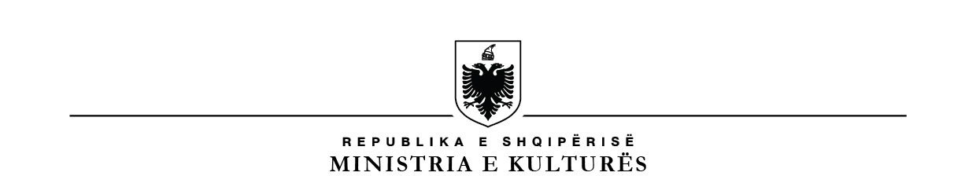
KËSHILLI KOMBËTAR PËR TË DREJTËN E AUTORIT

NJOFTIM

Në zbatim të Ligjit 35/2016 “Për të drejtat e autorit dhe të drejtat e tjera të lidhura me to” 35/2016, Këshilli Kombëtar i të Drejtës së Autorit do mblidhet në datën 20 prill 2017, në orën 10.00 pranë ambienteve të Ministrisë së Kulturës për të dëgjuar të gjithë subjektët që preken nga zbatimi i këtij ligji, mbi miratimin e metodologjisë dhe masën e tarifave të shpërblimit për kategorinë e të drejtave përkatëse.
Më këtë rast, ftohen të marrin pjesë shoqatat përdoruese, përdoruesit kryesorë dhe çdo person fizik apo juridik, i cili ka interes mbi këtë vendimmarrje, për t’u paraqitur dhe shprehur opinionin e tij të argumentuar në këtë mbledhje.
Ky njoftim bëhet me qëllim sigurimin e parimeve të gjithëpërfshirjes, transparencës dhe përfaqësimin e çdo opinioni dhe propozimi të subjekteve përdorues në këtë proces.

Sekretariati KKDA

SEKRETAR I PËRGJITHSHËM

______________
Elira KOKONA

